**混凝土质量追踪和动态监管**

**学 院： 计算机与控制工程学院**

**班 级： 计223-2班**

**小组成员： 202258503232 李发起**

**202258503234 薛岩松**

**202258503245 申文捷**

**202258503246 张启睿**

**202258503247 颜 博**

**2024年11月**

**目录**

1.引言 1

2.综合描述 2

3.接口需求 4

4.用户需求 4

5.非功能性需求 9

**场景开始（每个场景分步分析）**

**需要一个总的用例图**

**事件流**

**网页模糊图**

### 1.引言

本文档旨在对混凝土质量追踪和动态监管系统进行详细的需求分析。该系统通过集成车辆信息、驾驶员信息、监控设备信息、监控中心以及混凝土出场清单，实现对商混进出管理的全面监控，确保混凝土从搅拌站到工地的运输过程透明、高效，并有效防范运输过程中的弄虚作假和时间耽搁。

**1.1产品的前景**

混凝土作为建筑工程的基础材料，其质量直接影响工程的整体结构安全。然而，在工程项目管理中，存在着诸如混凝土运输过程不透明、信息造假、材料浪费等问题。传统的监管方式难以实时跟踪混凝土的生产、运输和验收环节，导致质量问题难以及时发现。本项目通过物联网（IoT）、4G通信和GPS技术打造的混凝土质量追踪和动态监管系统，旨在提升混凝土运输的透明度和管理效率。该系统将显著减少工程质量隐患，并能为企业创造更高的经济效益。

**1.2业务需求描述**

生产与物流过程管理：实现混凝土搅拌站的生产监控与出厂流程管理，并确保车辆运输过程透明合规。

车辆信息管理: 系统需支持线上管理车辆信息，包括车辆注册、GPS安装与实时动态监控。要求实现车辆从装车到卸料的全程跟踪，以及运输归集数据的记录。

驾驶员信息管理: 系统应管理驾驶员个人信息及驾驶证信息，确保每次运输的车辆与驾驶员一一对应，保障合规性。

监控设备信息集成: 搅拌站的监控设备需与系统对接，保证上料运输过程的可追溯性。

监控中心功能: 实时监控各搅拌站工作情况，具备问题追溯能力，通过视频回放确定责任人与责任单位。

混凝土出场清单管理: 出厂清单需详细记录出料单号、合同单号等关键信息，并支持现场验收人根据出场清单进行混凝土验收。

数据传输与处理: 系统应通过4G通讯模块无线传输数据至数据中心服务器，自动解析并计算相关指标和数据，存储于数据库供后续调用。

**1.3文档约定**

本文档中使用的专业术语如“商混进出管理”、“车载智能终端设备”等均指涉混凝土质量追踪和动态监管系统内的特定元素。

所有数据交互均遵循既定协议，确保信息安全和准确传输。

**1.4预期的读者和阅读建议**

系统开发人员：理解系统架构和功能需求，用于指导软件开发工作。应重点关注“业务需求描述”部分，以确保开发的功能符合实际业务需求。

项目经理：把握项目进度和资源分配，确保项目按时完成。项目经理需要关注整个文档，特别是“引言”和“业务需求描述”，以便于项目管理和沟通。

最终用户（如搅拌站操作员、工地管理人员）：了解系统操作流程，以便在实际工作中使用系统。最终用户应阅读“业务需求描述”和“监控中心功能”，以便更好地理解和操作系统。

**1.5参考文献**

[1]张建新,林芳,刘志杰.混凝土质量追踪和动态监管系统关键技术研究[J].建筑技术开发,2018,45(07):79-81.

[2][2]王晓东,李明远.基于GIS的混凝土运输车辆监控系统设计[J].交通运输系统工程与信息,2019,19(03):56-60+65.

[3][3]赵宏伟,王丽萍.物联网技术在混凝土生产与运输管理中的应用[J].自动化仪表,2020,41(02):45-49.

[4]陈立群,郭天宝.混凝土企业信息化管理系统的研究与实现[J].计算机工程与应用,2017,53(12):234-238.

### 2.综合描述

**2.1 运行环境硬件环境：**

搅拌站：

视频监控摄像头：用于实时记录生产和上料过程。

称重设备：

测量混凝土原材料的重量，确保配比准确。

车辆：

车载GPS终端：实时上传位置及路线数据，支持路径规划与偏离报警。

摄像头和传感器：记录驾驶过程中的异常行为和运输状况。

智能车载终端：支持数据采集和与监控中心的双向通信。

数据中心：

高性能服务器集群：处理来自搅拌站、车辆的海量数据。

存储设备：用于存储监控视频、历史数据和报表。

软件环境：

数据库：MySQL用于存储车辆信息、生产记录和出厂清单。

应用平台：基于Python或Java开发的监控与管理系统。

网络环境：

4G通信网络：车辆需保持与基站的实时连接。

物联网平台：整合搅拌站设备、车载终端与数据中心。

**2.2设计和实现上的限制**

硬件依赖：系统的运行依赖于车载智能终端设备、GPS定位系统以及搅拌站和工地的监控设备。这些硬件设备的质量和稳定性直接影响到系统的性能。

网络限制：数据传输依赖于4G或其他无线网络技术，网络覆盖范围和信号强度可能会影响数据的实时传输。

兼容性问题：不同厂商生产的硬件设备可能存在兼容性问题，需要通过标准化接口和协议来解决。

安全性考虑：数据传输过程中需要确保信息安全，防止数据被截获或篡改。

**2.3假设与依赖**

假设：

所有车辆均安装合规的GPS设备并与系统绑定。

所有驾驶员的驾驶证信息已审核通过，并录入系统。

依赖：

系统运行依赖于运营商提供的4G通信网络。

系统与第三方物流系统的集成需遵循API接口规范。

**2.4 产品的视图与范围**

产品视图：

感知层：采集车辆位置、监控视频、生产数据。

传输层：通过4G通信传输数据至监控中心和数据中心。

处理层：数据中心解析、处理和存储传输数据。

应用层：用户通过Web端或移动端访问数据，管理生产流程。

范围：

系统覆盖从混凝土生产、运输到施工验收的全过程。

支持多个搅拌站、施工项目和车辆的集中管理。

**2.5典型的用户类，特征及其主要行为**

搅拌站操作员：负责混凝土的生产和质量控制。

工地管理人员：负责混凝土的接收、验收和使用。

物流调度员：负责混凝土的运输调度和路线规划。

质量监督员：负责监督整个混凝土供应链的质量。

车辆信息管理：录入车辆信息，安装GPS并进行实时监控。

驾驶员信息管理：录入驾驶员信息，确保每次运输的车辆与驾驶员一一对应。

监控设备信息集：将搅拌站的监控设备与系统对接，保证上料运输过程的可追溯性。

监控中心功能：实时监控各搅拌站工作情况，具备问题追溯能力。

混凝土出场清单管理：详细记录出料单号、合同单号等关键信息，并支持现场验收人根据出场清单进行混凝土验收。

### 3.接口需求

**3.1 人机交互接口**

用户界面：设计直观易用的用户界面，包括登录界面、主菜单、功能模块入口等。

操作提示：提供操作提示和帮助信息，指导用户如何使用系统。

数据展示：以图表或表格形式展示监控数据，便于用户理解和分析。

报警通知：当出现异常情况时，通过声音、弹窗等方式及时通知用户。

权限管理：根据用户角色分配不同的操作权限，确保系统安全。

**3.2 硬件接口**

车载智能终端设备接口：用于连接车载GPS和其他传感器，实时采集车辆位置、速度等信息。

搅拌站监控设备接口：与搅拌站内的摄像头、称重设备等连接，实现生产过程的可视化监控。

工地监控设备接口：与工地上的监控摄像头连接，监督混凝土的卸载和使用过程。

打印机接口：用于打印混凝土出场清单和其他相关文档。

**3.3软件接口**

数据库接口：与后台数据库进行交互，存储和检索监控数据。

地图服务接口：集成第三方地图服务，实现车辆轨迹的可视化展示。

数据分析引擎接口：提供数据分析功能，支持对监控数据的深入挖掘和分析。

报表生成器接口：根据用户需求生成定制化的数据报表。

**3.4通信接口**

无线数据传输接口：利用4G或其他无线网络技术，实现数据的实时传输。

有线网络接口：在网络条件允许的情况下，使用有线网络提高数据传输的稳定性和速度。

API接口：为第三方应用提供数据访问和控制的编程接口。

消息队列接口：处理高并发的数据交换，保证系统的响应速度和稳定性。

### 4.用户需求

**4.1 用例图及用例说明:**

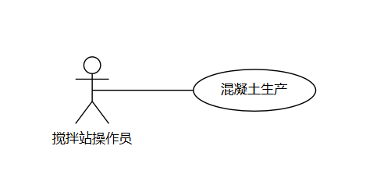

角色：

搅拌站操作员：该用例的主要用户，负责混凝土的生产的相关工作，确保安全规范。

用例概述：

混凝土生产：进行混凝土的生产等相关工作。

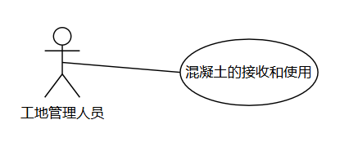

角色：

工地管理人员：该用例的主要用户，负责工地相关事宜。

用例概述：

混凝土的接收和使用：管理员可以进行混凝土的接收和使用等相关工作。

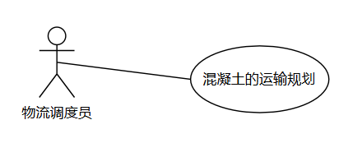

角色：

物流调度员：该用例的主要用户，负责进行混凝土的运输规划。

用例概述：

混凝土的运输规划：管理员可以对混凝土运输过程中的路线等进行规划。

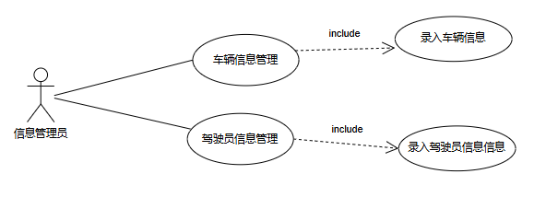

角色：

信息管理员：该用例的主要用户，负责进行车辆信息和驾驶员信息的管理。

用例概述：

车辆信息管理：管理员可以录入车辆信息；

驾驶员信息管理：管理员可以录入驾驶员信息。

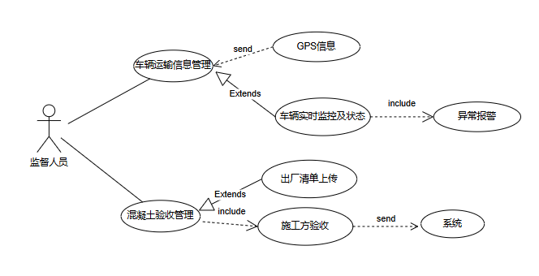

角色：

监督人员：该用例主要用户，负责管理车辆和混凝土验收等相关信息。

用例概述：

车辆运输信息管理：管理员可查看和管理车辆运输过程的信息；

GPS：GPS会不断系统发送车辆位置状况数据；

车辆实时监控状态：管理员可以实时查看车辆运行状态；

异常报警：当出现异常情况时，系统会触发警报，管理员也可以触发警报；

混凝土验收管理：管理员可实时查看混凝土验收状况；

出厂清单上传：系统会将车辆和混凝土的信息上传；

施工方验收：施工方确认验收后会将信息发送给系统。

**4.2 每个用例的优先级定义**

高优先级：实时监控与报警。

中优先级：历史数据查询和报表生成。

低优先级：第三方系统集成。

**4.3 每个用例的顺序图及说明**

1、信息管理：

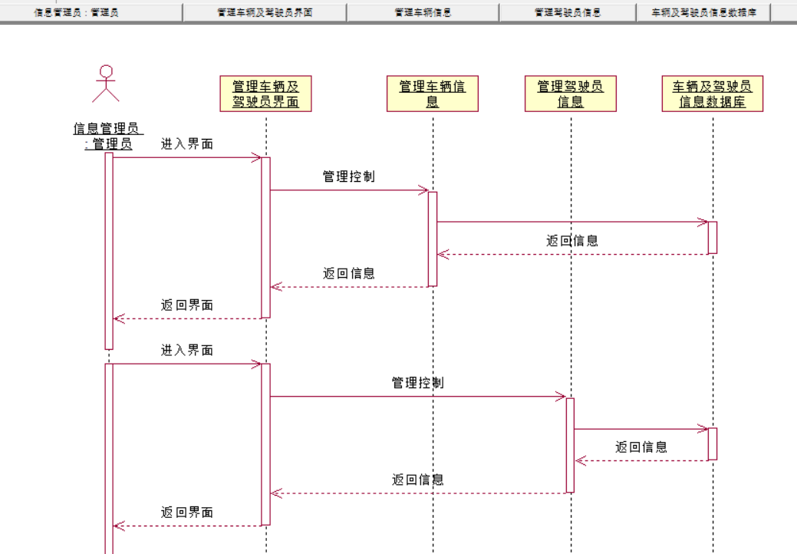

2、车辆运输管理：

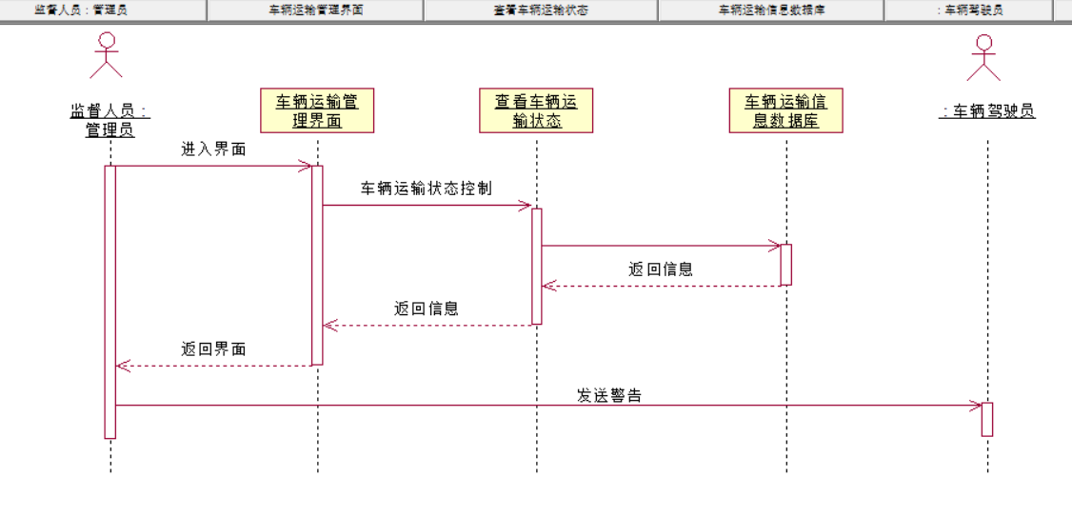

3、混凝土验收管理：

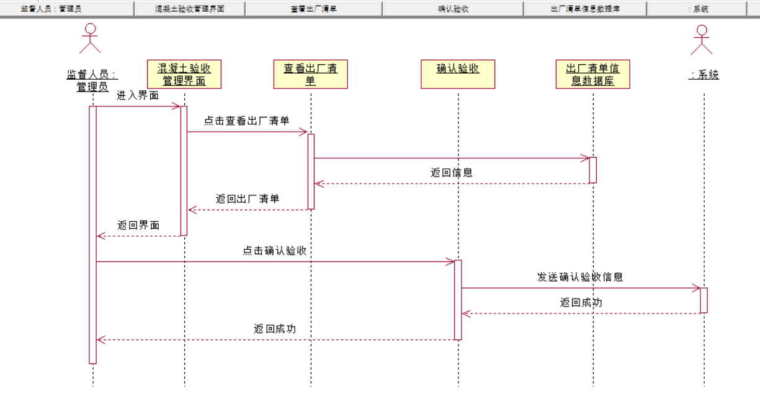

**4.4 其他用以表达需求的图示及说明**

混凝土运输流程图：

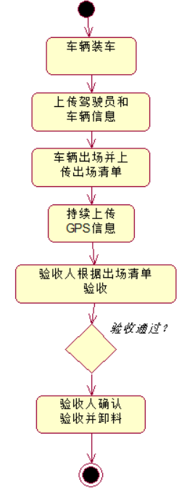

### 5.非功能性需求

**5.1 性能需求**

实时监控：系统应能在不超过2秒内更新车辆位置和其他关键数据。

数据处理：对于大量数据的处理，如历史记录查询，响应时间不应超过5秒。

并发用户：系统应支持至少100个并发用户操作，包括数据录入、查询和报表生成等。

数据容量：系统应能处理和存储至少5年的监控数据，包括车辆轨迹、驾驶员信息、生产记录等。

可用性：系统的年平均正常运行时间应达到99.9%。

备份与恢复：系统应提供自动备份功能，每天进行一次完整备份，确保数据的安全性和完整性。在发生故障时，系统应在4小时内恢复到最后一次备份的状态。

扩展性：系统设计应考虑未来可能的功能扩展和技术升级，保证系统的可维护性和可扩展性。

**5.2 安全性需求**

数据加密：所有敏感数据（如个人信息、车辆轨迹等）在传输和存储过程中都应进行加密处理。

访问控制：系统应实施基于角色的访问控制，确保只有授权用户才能访问特定的数据和功能。

审计日志：系统应记录所有用户的活动，包括登录、数据修改等，以便进行安全审计。

防篡改：系统应采取措施防止数据被未授权的用户篡改，如使用数字签名技术验证数据的完整性。

防火墙和入侵检测：系统应部署防火墙和入侵检测系统，以防止外部攻击和内部威胁。

**5.3 业务规则**

质量控制标准：系统应遵循国家和行业标准，如GB/T 14684-2022《建设用砂》和JGJ 52-2006《普通混凝土用砂、石质量及检验方法标准》，确保混凝土的质量符合规定。

运输管理规则：系统应确保每次运输都有相应的驾驶员和车辆信息，且驾驶员必须具备合法的驾驶证件。

数据准确性：系统应通过多种方式验证输入数据的准确性，如重复检查、逻辑校验等。

异常处理：系统应定义明确的异常处理流程，包括数据错误、设备故障等情况的处理办法。

**5.4 用户文档**

用户手册:提供详细的用户手册，包括系统安装、配置、操作指南和维护说明。

培训材料:提供培训材料和在线教程，帮助用户快速掌握系统的使用方法。

维护手册：详细描述系统配置和故障排查方法。

API文档:如果系统提供了API接口，应提供完整的API文档，包括请求格式、响应代码和示例代码。